Inspirationsträningar för tjejer födda år 2010

För att entusiasmera de tjejer i kommunen som vill satsa mer på fotbollen finns sedan tidigare ett projekt som Skövdeklubbarna kört ihop med RF SISU (Riksidrottsförbundet och SISU Idrottsutbildarna) och i samarbete med Västergötlands Fotbollförbund. Klubbarna är detta år Ulvåkers IF, Våmbs IF, Skövde KIK, Skultorps IF och IFK Värsås och utgör samtliga klubbar med flickverksamhet i Skövde kommun. Detta år vänder sig projektet till tjejer födda år 2010.
Syfte:
- Stimulera tjejer i Skövde kommun till att vilja satsa på fotboll.
- Utmana tjejerna med mer individuell träning, en ökad svårighetsgrad och en strävan efter att utveckla dem ytterligare för att få dem att stanna kvar längre inom fotbollen samt även att förbereda dem för eventuella framtida gymnasieval (NIU – fotboll)
- Erbjuda extra träningstillfällen, som ett komplement till sin förenings ordinarie verksamhet, för att entusiasmera de tjejer som vill träna och utvecklas inom fotbollen.
- Skapa träningsgupper med andra intresserade över föreningsgränserna med hopp om att stärka kamratskapen och fotbollen överlag i hela kommunen.
För att kunna planera träningstillfällena vill vi att intresserade tjejer anmäler sig senast
6 April via nedan länk:
LÄNK TILL INBJUDAN https://forms.gle/odj9hPMXy6rwukFz6
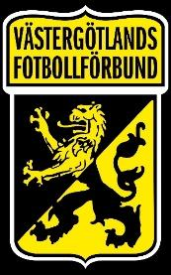

I samarbete med Västergötlands Fotbollförbund och RF SISU
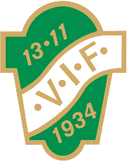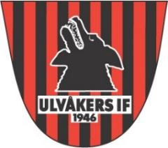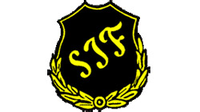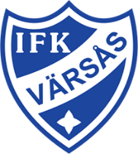

Vid frågor, kontakta ledare i din klubb eller projektledare/kontaktpersoner:
Niclas Larsson Henrik Karlsson
0708-136403 0706-686047

